Comportements et stratégies : la compréhension des concepts associés à l’addition et à la soustraction
- L’élève prend des objets, mais  a de la difficulté à créer un problème d’addition ou de soustraction. | - L’élève crée un problème d’addition, mais a de la difficulté à créer un problème de soustraction. | - L’élève crée des problèmes d’addition et de soustraction, mais ne peut pas utiliser des symboles et des équations pour les représenter.  « Je ne sais pas comment écrire une phrase numérique. » | - L’élève crée des problèmes d’addition et de soustraction et utilise des symboles et des équations pour les représenter.  31 + 9 = ?  « La réponse est 40. »  71 − ? = 13  « La réponse est 58. »
Observations et documentation
Comportements et stratégies : méthodes d’addition et de soustraction
- L’élève compte 3 fois pour additionner ou soustraire.  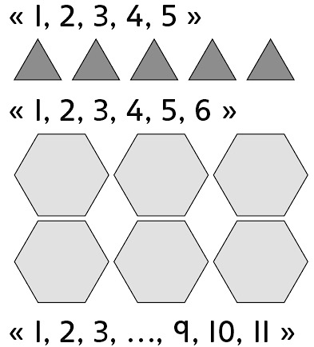 | - L’élève devine et, pour vérifier, compte de l’avant ou à rebours pour additionner ou soustraire.  Devine 7 : 13, 14, 15, 16, 17, 18, 19  « Pas assez. » | - L’élève compte de l’avant ou à rebours pour additionner ou soustraire.  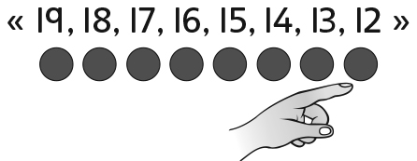 | - L’élève utilise des stratégies mentales pour additionner et soustraire avec précision.  « Je sais que 25 + 25 font 50. Alors, 25 + 26 est 1 de plus,  ou 51. »
Observations et documentation

